PERSEPSI MAHASISWA TENTANG BRAND AMBASSADOR
BLACKPINK PRODUK OREO
DI FAKULTAS ILMU SOSIAL DAN ILMU POLITIK
UNIVERSITAS SWADAYA GUNUNG JATI CIREBON

SKRIPSI

Untuk Memenuhi Salah Satu Syarat Guna Memperoleh Gelar Sarjana
Pada Program Studi Ilmu Komunikasi

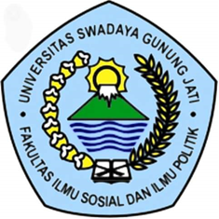

Oleh :

Rifka Noviani Santika
NPM.119100179

FAKULTAS ILMU SOSIAL DAN ILMU POLITIK
UNIVERSITAS SWADAYA GUNUNG JATI
2023

